Министерство науки и высшего образования Российской Федерации
Федеральное государственное автономное образовательное учреждение
высшего образования
«СЕВЕРО-КАВКАЗСКИЙ ФЕДЕРАЛЬНЫЙ УНИВЕРСИТЕТ»

Институт перспективной инженерии
Департамент цифровых, робототехнических систем и электроники

ОТЧЕТ
ПО ЛАБОРАТОРНОЙ РАБОТЕ №2
дисциплины
«Программирование компьютерной графики»
Вариант 4

Выполнил:
Назаров Глеб Григорьевич
2 курс, группа ИНС-б-о-25-1
09.03.02 «Информационные технологии и сети», направленность (профиль) «Прикладное программирование в интеллектуальных информационных системах», очная форма обучения

_______________________________
(подпись)

Отчет защищен с оценкой ___________ Дата защиты__________________

Ставрополь, 2026 г.
ЛАБОРАТОРНАЯ РАБОТА №2. Основы GLSL и координаты фрагмента
Учебная задача: Создать статичное изображение, в центре которого находится светящийся диагональный отрезок с мягким ядром и плавным внешним свечением. Отрезок должен быть задан через две точки в нормализованных координатах экрана, а расстояние до него должно вычисляться с помощью векторных операций. Фон должен представлять собой вертикальный градиент, плавно изменяющийся от нижней части экрана к верхней. Изображение должно сохранять пропорции при изменении размера окна и не должно зависеть от физического разрешения экрана.
Практическая часть
Задания 1-4
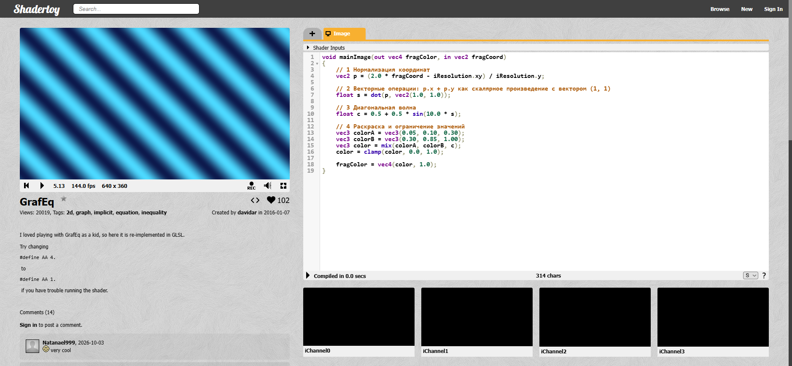
Рисунок 1. Изображение кода для Практических заданий

Задание 5

Рисунок 2. Изображение работы кода в полноэкранном режиме
Размер окна предпросмотра был изменён (узкое и широкое окно). Ширина полос и угол их наклона относительно высоты экрана сохранились, изображение не растянулось по горизонтали. Резких границ между цветами нет, так как синус меняется непрерывно.
Контрольные вопросы
1. Какие базовые типы данных используются в GLSL и для чего применяются float, vec2, vec3, vec4?
Основные скалярные типы в GLSL: float (вещественное число), int (целое), bool (логический). Для работы с графикой используются векторные типы. float хранит одно число, например яркость или расстояние. vec2 хранит два числа, чаще всего координаты точки на экране. vec3 хранит три числа, например цвет RGB или точку в 3D-пространстве. vec4 хранит четыре числа, например цвет с прозрачностью RGBA, как в fragColor.
2. Чем операции над векторами отличаются от операций над скалярными величинами?
Скалярные операции дают одно число. Операции над векторами выполняются покомпонентно: vec2(1.0, 2.0) + vec2(3.0, 4.0) даст vec2(4.0, 6.0). Вектор можно умножить на скаляр, тогда умножается каждая компонента. Для векторов есть и специальные операции, которых нет у скаляров: length, normalize, dot.
3. Как вычислить длину вектора и нормализовать вектор в GLSL?
Длина вычисляется функцией length(v), для vec2 это sqrt(v.x * v.x + v.y * v.y). Нормализация выполняется функцией normalize(v): она возвращает вектор того же направления длиной 1. Эквивалент: v / length(v).
4. Что показывает скалярное произведение векторов и где его можно использовать в графике?
Скалярное произведение dot(a, b) равно |a| * |b| * cos(θ), где θ это угол между векторами. Если векторы единичной длины, результат равен косинусу угла. Оно применяется для расчёта освещения (угол между нормалью и направлением на источник света), проекции одного вектора на другой и проверки направления. В учебной задаче с отрезком оно используется для проекции точки на отрезок, а в моей работе для вычисления p.x + p.y как dot(p, vec2(1.0, 1.0)).
5. Как преобразовать координаты fragCoord в относительные координаты экрана?
fragCoord задаётся в пикселях, начало в левом нижнем углу. Чтобы получить относительные координаты в диапазоне от 0.0 до 1.0, нужно разделить на разрешение: fragCoord / iResolution.xy. Чтобы центр экрана оказался в точке (0.0, 0.0), используется 2.0 * fragCoord / iResolution.xy - 1.0.
6. Как учесть соотношение сторон окна при нормализации координат?
Нужно делить обе компоненты на одну и ту же величину, обычно на высоту: vec2 p = (2.0 * fragCoord - iResolution.xy) / iResolution.y;. Тогда единица длины по x и y одинакова, и круг остаётся кругом, а не превращается в эллипс при изменении ширины окна. Диапазон y при этом примерно от −1.0 до 1.0, а диапазон x зависит от ширины окна.
7. Какие математические функции GLSL часто применяются для создания процедурных изображений?
Часто применяются: sin и cos (периодические узоры), abs (зеркальная симметрия), floor, fract и mod (сетки и повторение), step и smoothstep (границы, резкие или плавные), mix (интерполяция), clamp (ограничение диапазона), length и atan (расстояния и углы), pow, min, max.
8. Что делает функция fract и какие визуальные эффекты можно получить с её помощью?
fract(x) возвращает дробную часть числа: x - floor(x). Значения повторяются в диапазоне от 0.0 до 1.0, то есть получается пилообразная периодическая функция. С её помощью создают полосы, сетки, шахматные узоры, тайлинг (повторение одного фрагмента по всему экрану) и другие повторяющиеся паттерны. Например, fract(p.x * 6.0) разбивает ось x на 6 повторяющихся интервалов.
9. В чём разница между функциями step и smoothstep?
step(edge, x) возвращает 0.0, если x < edge, и 1.0 в остальных случаях, то есть даёт резкий переход. smoothstep(e0, e1, x) даёт плавный переход от 0.0 к 1.0 на промежутке между e0 и e1, используя сглаженную кривую. step применяют для чётких границ, а smoothstep для мягких краёв и свечения без ступенчатых артефактов.
10. Как функция clamp помогает избежать выхода значений цвета за допустимый диапазон?
clamp(x, minVal, maxVal) ограничивает значение заданными пределами: всё, что меньше minVal, становится minVal, всё, что больше maxVal, становится maxVal. Цвет должен лежать в диапазоне [0.0, 1.0], а после сложения нескольких слагаемых (например, свечения и фона) он может превысить 1.0. clamp(color, 0.0, 1.0) предотвращает такой выход и гарантирует корректный итоговый цвет.
11. Как с помощью функции mix выполнять плавную интерполяцию между двумя цветами?
mix(a, b, t) вычисляет a * (1.0 - t) + b * t. При t = 0.0 результат равен a, при t = 1.0 равен b, при промежуточных значениях получается линейная интерполяция. В моей работе значение волны c используется как t: mix(colorA, colorB, c), поэтому цвет плавно меняется от тёмно-синего к голубому.
12. Какие ошибки связаны с приведением типов, диапазоном значений и делением в GLSL?
Приведение типов: в GLSL нет неявного приведения int к float в большинстве операций, поэтому нужно писать 1.0, а не 1, иначе будет ошибка компиляции. Нельзя смешивать int и float в одном выражении без явного преобразования, например float(i). Диапазон значений: sin возвращает значения от −1 до 1, а не от 0 до 1, поэтому для получения интенсивности используют 0.5 + 0.5 * sin(...). Цвет за пределами [0.0, 1.0] нужно ограничивать через clamp. Деление: деление на ноль даёт неопределённый результат, например dot(ab, ab) обращается в ноль, если точки отрезка совпадают, поэтому знаменатель нужно проверять. Также при делении целых чисел результат тоже целый, что может дать неожиданный результат.
Вывод
В ходе работы реализован шейдер диагональной волны на GLSL. Нормализация координат формулой (2.0 * fragCoord - iResolution.xy) / iResolution.y дала изображение, не зависящее от разрешения окна и сохраняющее пропорции. Скалярное произведение dot(p, vec2(1.0, 1.0)) задало диагональное направление, а функция sin создала периодический узор. Преобразование 0.5 + 0.5 * sin(...) привело значения к диапазону [0.0, 1.0], а функции mix и clamp позволили плавно раскрасить узор и ограничить цвет допустимым диапазоном.

